大数据简单实用场景-用户行为日志分析
2018年7月

用户行为日志
用户日志：
访问的系统属性：操作系统、浏览器类型
访问特征：点击的URL、来源（referer）url [推广]、页面停留时间
访问信息：session_id，访问IP

价值：分析每个用户的使用场景频率高的业务点，分析每个用户的IP 【解析到城市信息】，根据用户浏览商品打浏览标签精准推荐商品 等等…

大数据处理
有数据者有未来，有数据意味着每一份用户行为数据都是宝贵的资源。经过数据清洗，再用算法提取分析，商业价值，商业决策、线上推广 等等….当然一切建立在有大量用户有流量的情况下的。

数据处理流程

数据采集：
Flume：将记录的用户行为日志提取至HDFS

数据清洗：
脏数据
Spark、Hive、MapReduce 或者是其他的分布式计算框架
清洗完的数据可以放到HDFS（HDFS，Spark SQL）

数据处理：
按照我们的需要进行相应的业务统计与分析
Spark、Hive、MapReduce 或者是其他的分布式计算框架

处理结果入库：
分析处理结果数据存储至：NoSQL、RDBMS

数据可视化
通过图形化展示出计算出来的数据结果
Echars、HUE 等…

大数据处理架构
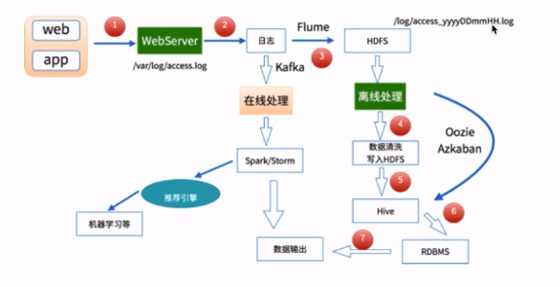
一个典型的简单版本的用户行为大数据处理架构。离线数据处理

